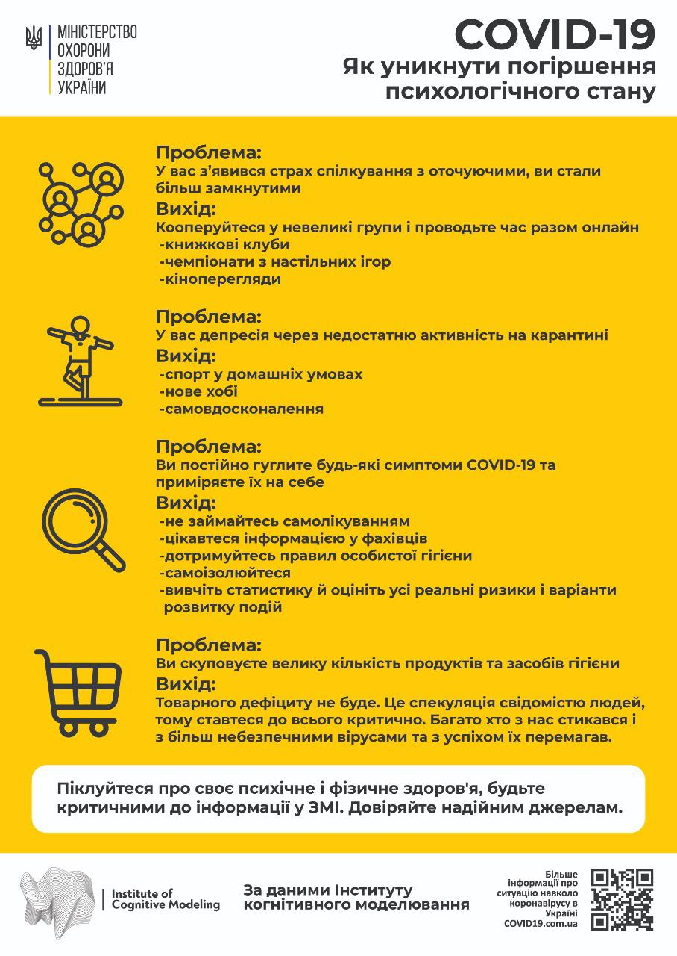
УВАГА!
Щоб уберегти громадян від панічних настроїв, Службою безпеки України зібрано перелік інформаційних ресурсів, звідки можна отримати правдиву інформацію.
Telegram-бот Міністерства охорони здоров'я для оперативної відповіді на запитання щодо коронавірусу в Україні.
Telegram-канал «Коронавірус_інфо» з оперативною та поточною інформацією щодо ситуації з вірусом COVID-19 в Україні.
Телеграм-канал для лікарі.
Фейсбук-сторінка Міністерства охорони здоров'я України
Фейсбук-сторінка Центру громадського здоров’я України.

